8 sierpnia 2024 r.

Volkswagen Samochody Dostawcze i Red Bull Konkurs Lotów – jeszcze tylko kilka dni do wielkiej imprezy!

- Volkswagen Samochody Dostawcze partnerem Red Bull Konkurs Lotów
- Wielka impreza w Gdyni już 17 i 18 sierpnia 2024 r.
- Trójka zwycięzców gry na stronie Red Bull Konkurs Lotów, dojedzie do Gdyni specjalnym Volkswagenem ID. Buzz
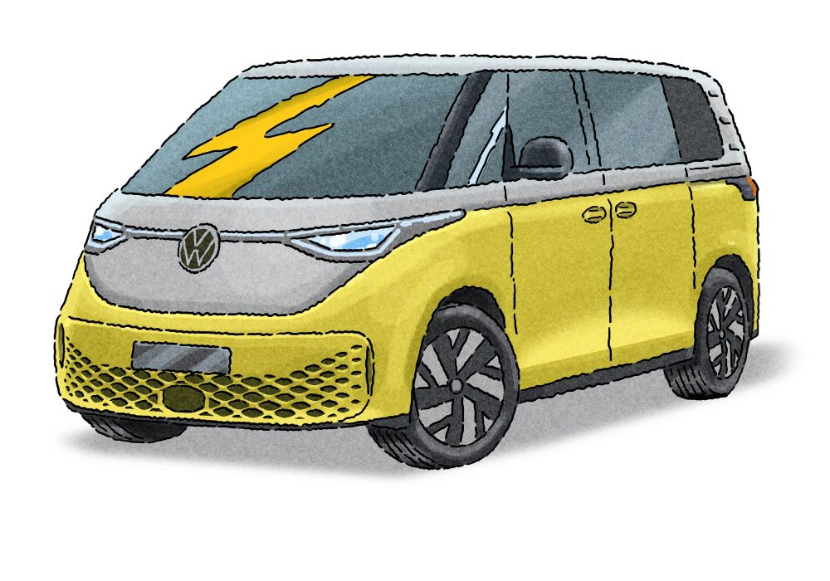
Poznań, 8 sierpnia 2024 r. Już tylko nieco ponad tydzień dzieli nas od największego tegorocznego eventu marki Red Bull w Polsce – Red Bull Konkursu Lotów. Ta wielka, pełna humoru
i dobrej zabawy impreza dla konstruktorów i nieustraszonych pilotów wszelkiego rodzaju latających machin, odbędzie się już 17 i 18 sierpnia na Skwerze Kościuszki w Gdyni. Partnerem wydarzenia jest marka Volkswagen Samochody Dostawcze, która na miejscu zorganizuje specjalną strefę pełną atrakcji,
a ponadto trójce zwycięzców gry, która odbyła się na stronie Red Bull Konkurs Lotów, zapewni transport na czas imprezy w pełni elektrycznym Volkswagenem ID. Buzz.
Weekend świetnej zabawy i szalonych „latających” śmiałków zbliża się wielkimi krokami. Już 17 i 18 sierpnia gdyński Skwer Kościuszki zapełni się nieustraszonymi pilotami i ich machinami, w których spełniać będą swoje marzenie o jak najdłuższym locie. Ich zmagania oceniać będzie jury pod przewodnictwem Adama Małysza. Ogromnej dawce pozytywnych emocji towarzyszyć będzie marka Volkswagen Samochody Dostawcze, która na terenie konkursu nie tylko rozstawi strefę marki, na której goście
i uczestnicy będą mogli wziąć udział w szeregu ciekawych aktywności, ale również, na pokładzie specjalnego konkursowego Volkswagena ID. Buzz, przywiezie na miejsce i zapewni transport na czas całej imprezy trójce zwycięzców specjalnej gry, która rozegrana została na stronie Red Bull Konkurs Lotów.
„Dobra zabawa, relaks na morskim wybrzeżu i aktywne spędzanie wolnego czasu – to uczucia towarzyszące podczas wakacji wielu użytkownikom modeli Volkswagen Samochody Dostawcze. Dla nich, ale też dla całej naszej marki, wakacyjny nadmorski event w towarzystwie tak znanej na całym świecie marki jaką jest Red Bull, to świetna okazja do doświadczania zalet
i rozwiązań naszych modeli, zwłaszcza w pełni elektrycznego ID. Buzza, który towarzyszył będzie całej imprezie i trójce zwycięzców internetowej gry” – mówi Patryk Grzeczka, dyrektor marketingu Volkswagen Samochody Dostawcze.
Fantastyczny weekend Red Bulla i Volkswagen Samochody Dostawcze coraz bliżej! Zarezerwuj sobie 17 i 18 sierpnia i razem z nami odwiedź strefę marki na szalonym i radosnym Red Bull Konkurs Lotów!

Kontakt:
Patryk Grzeczka
Dyrektor Marketingu
Volkswagen Samochody Dostawcze
e-mail: patryk.grzeczka@volkswagen.pl

O marce Volkswagen Samochody Dostawcze:
Marka Volkswagen Samochody Dostawcze (VWSD) jako wiodący producent lekkich samochodów dostawczych znacząco i nieustannie kształtuje przemysł transportowy, zarówno towarowy jak i pasażerski. Nasze pojazdy przewożą pracowników budowlanych, rodziny i poszukiwaczy przygód, bułki, paczki i deski surfingowe. Codziennie pomagają niezliczonym ludziom na całym świecie w wykonywaniu swojej pracy, jeżdżą po drogach jako mobilne warsztaty oraz dowożą lekarzy pogotowia i policjantów do miejsc ich interwencji.
W zakładach w Hanowerze (D), Poznaniu (PL) i Wrześni (PL) około 24 tys. pracowników produkuje serie Transporter, Caddy, Crafter i Amarok, a od 2022 r. – również ID. Buzz – w pełni elektryczny model wzorowany na kultowym VW Bulli. Volkswagen Samochody Dostawcze to w obrębie Grupy Volkswagen wiodąca marka w zakresie jazdy autonomicznej oraz usług mobilności, takich jak Mobility-as-a-Service i Transport-as-a-Service – są to dziedziny, w których marka kształtuje przyszłość mobilności. W ten sposób marka transportuje społeczeństwo jutra wraz z jego wszystkimi wymaganiami ku czystej, inteligentnej i zrównoważonej mobilności. Za taką właśnie mobilnością opowiada się marka Volkswagen Samochody Dostawcze zgodnie ze swoją maksymą: transportujemy sukces, wolność i przyszłość.

